CHUYÊN ĐỀ 5-CUNG CHỨA GÓC
QUỸ TÍCH CUNG CHỨA GÓC
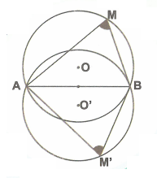
1. Với đoạn thẳng và góc cho trước thì quỹ tích các điểm thỏa mãn là hai cung chứa góc dựng trên đoạn .
2. Hai cung chứa góc nói trên là hai cung tròn đối xứng với nhau qua .
3. Quỹ tích các điểm nhìn đoạn thẳng cho trước dưới một góc vuông là đường tròn đường kính .
4. Hai điểm được coi là thuộc quỹ tích.
CÁCH GIẢI BÀI TOÁN QUỸ TÍCH
Muốn chứng minh quỹ tích (tập hợp) các điểm thỏa mãn tính chất là một hình nào đó, ta phải chứng minh hai phần:
• Phần thuận: Mọi điểm có tính chất đều thuộc hình .
• Phần đảo: Mọi điểm thuộc hình đều có tính chất .
• Kết luận: Quỹ tích các điểm có tính chất là hình .
CÁCH VẼ CUNG CHỨA GÓC
• Bước 1: Vẽ đường trung trực của đoạn thẳng .
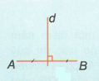
• Bước 2: Vẽ tia tạo với một góc .
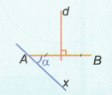
• Bước 3: Vẽ đường thẳng vuông góc với . Gọi là giao điểm của với .
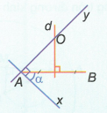
• Bước 4: Vẽ cung , tâm , bán kính sao cho cung này nằm ở nửa mặt phẳng bờ không chứa tia .
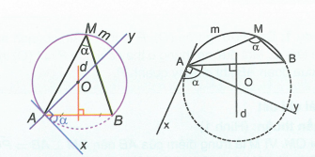

1. CÁC DẠNG BÀI TẬP
Bài tập mẫu
Ví dụ 1: Cho đường tròn , là một điểm cố định nằm trong nhưng không trùng với tâm . Một đường thẳng thay đổi qua cắt tại và . Tìm quỹ tích trung điểm của đoạn khi quay quanh .
Giải chi tiết
Phần thuận: (Hình 1)
Nối . Vì là trung điểm của nên , tức là luôn nhìn đoạn dưới một góc vuông. Vậy luôn thuộc đường tròn đường kính .
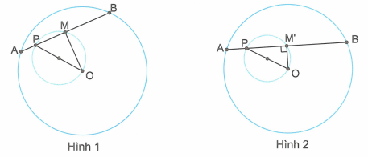
Giới hạn: Theo chứng minh trên thì mọi điểm thuộc quỹ tích đều thuộc đường tròn đường kính .
Vị trí trùng tương ứng với trường hợp đi qua .
Như vậy, quỹ tích là cả đường tròn đường kính .
Phần đảo: (Hình 2)
Lấy một điểm bất kì thuộc đường tròn đường kính ( khác ). Nối . Qua kẻ đường thẳng vuông góc với cắt tại và . Do góc nên đi qua .
Vì tam giác cân tại và vuông góc với nên là trung điểm của .
Vậy là một điểm thuộc quỹ tích.

Kết luận: Quỹ tích là đường tròn đường kính .
Chú ý: Nếu là một điểm nằm ngoài đường tròn thì quỹ tích sẽ chỉ là phần đường tròn đường kính nằm bên trong . Như vậy, phần đảo và phần giới hạn có ý nghĩa nói chung không thể bỏ qua.
Ví dụ 2: Cho một đường tròn và dây cố định, điểm chuyển động trên cung lớn ( khác và ). Chứng minh rằng tâm của đường tròn nội tiếp tam giác chuyển động trên một cung tròn cố định.
Giải chi tiết
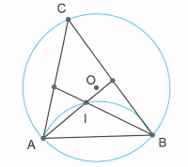
Vì dây cố định nên không đổi.
Đặt . Ta có:
(tổng ba góc trong một tam giác).
.
Vì là tâm đường tròn nội tiếp tam giác nên lần lượt là tia phân giác của hai góc và . Suy ra
.
Lại có: (tổng ba góc trong một tam giác).
không đổi.
Vì cố định, thuộc nửa mặt phẳng chứa cung lớn có bờ là đường thẳng nên luôn chuyển động trên cung chứa góc dựng trên đoạn .
Ví dụ 3: Cho nửa đường tròn đường kính cố định. là một điểm trên nửa đường tròn, trên dây kéo dài lấy điểm sao cho .
a) Tìm quỹ tích các điểm khi chạy trên nửa đường tròn đã cho.
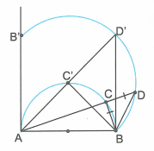
b) Trên tia lấy điểm sao cho . Tìm quỹ tích các điểm khi chạy trên nửa đường tròn đã cho.
Giải chi tiết
a) Phần thuận: Ta có (góc nội tiếp chắn nửa đường tròn).
, mà (giả thiết).
Suy ra vuông cân tại .
hay .
Mặt khác cố định. Do đó khi chuyển động trên nửa đường tròn đường kính thì chuyển động trên cung chứa góc dựng trên đoạn thẳng cố định.
Giới hạn: Ta có dây thay đổi phụ thuộc vào vị trí điểm trên nửa đường tròn đường kính .
- Dây lớn nhất bằng đường kính của đường tròn. Khi trùng với khi đó trùng với . Vậy là điểm thuộc quỹ tích.
- Dây có độ dài nhỏ nhất bằng 0 khi trùng với , thì khi đó trùng với là giao điểm của tiếp tuyến đường tròn đường kính tại với cung chứa góc vẽ trên .
Phần đảo: Lấy điểm tùy ý trên cung , nối cắt đường tròn đường kính tại . Nối .
Ta có: (vì nằm trên cung chứa góc dựng trên đoạn ).
Trong đường tròn đường kính ta có: (góc nội tiếp chắn nửa đường tròn).
vuông cân tại .
Kết luận: Vậy quỹ tích các điểm khi chuyển động trên nửa đường tròn đường kính là cung nằm trên cung chứa góc vẽ trên đoạn , trong nửa mặt phẳng bờ có chứa điểm .
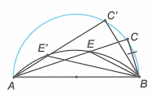
b) Phần thuận: Trong đường tròn đường kính ta có: (góc nội tiếp chắn nửa đường tròn).
Mà (giả thiết) nên suy ra vuông tại .
(hai góc kề bù).
Mặt khác, cố định, nên khi chuyển động trên đường tròn đường kính thì chuyển động trên cung chứa góc dựng trên đoạn thẳng cố định.
Giới hạn: Khi dây có độ dài lớn nhất bằng đường kính của đường tròn, thì trùng với khi đó trùng với . Suy ra là một điểm của quỹ tích.
Khi dây có độ dài nhỏ nhất bằng 0 thì trùng với , thì khi đó trùng với nên là một điểm của quỹ tích.
Phần đảo: Lấy bất kỳ trên cung chứa góc . Kẻ cắt đường tròn đường kính tại . Nối .
Ta có: (vì nằm trên cung chứa góc ).
(hai góc kề bù).
Trong đường tròn đường kính có: (góc nội tiếp chắn nửa đường tròn).
Suy ra tam giác vuông cân tại . Do đó .
Vậy là một điểm thuộc quỹ tích.
Kết luận: Vậy chuyển động trên một cung chứa góc vẽ trên đoạn , nằm trên nửa mặt phẳng bờ chứa điểm .
2. BÀI TẬP TỰ LUYỆN
Câu 1: Cho nửa đường tròn đường kính . Vẽ dây (điểm ở trên cung ). Hai dây và cắt nhau tại . Hỏi khi dây di động thì điểm di động trên đường nào?
Câu 2: Cho nửa đường tròn đường kính và một dây quay quanh . Trên nửa mặt phẳng bờ không chứa ta vẽ hình vuông . Hỏi:
a) Điểm di động trên đường nào?
b) Điểm di động trên đường nào?
Câu 3: Cho hình vuông . Trên cạnh lấy điểm , trên tia đối của tia lấy điểm sao cho . Gọi là giao điểm của hai đường thẳng và . Tìm quỹ tích của điểm khi di động trên cạnh .

Gợi ý giải
Câu 1:
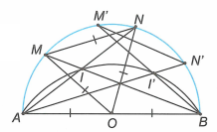
Phần thuận: Tam giác đều (vì ).
.
.
.
Ta có: (hai góc kề bù).
Do cố định nên quỹ tích điểm là cung chứa góc dựng trên đoạn .
Phần đảo: Trên cung chứa góc dựng trên đoạn , lấy điểm . và lần lượt cắt nửa đường tròn tại và . Khi đó .
Suy ra tam giác đều. Do đó .
Vậy là một điểm thuộc quỹ tích.
Kết luận: Quỹ tích các điểm là cung chứa góc dựng trên đoạn .
Câu 2:
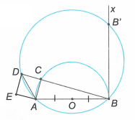
a) Phần thuận: Ta có (góc nội tiếp chắn nửa đường tròn).
(do là hình vuông).
thẳng hàng.
(do là hình vuông) và cố định nên quỹ tích điểm là cung chứa góc dựng trên đoạn .
Giới hạn: Dây thay đổi phụ thuộc vào vị trí của điểm trên nửa đường tròn đường kính .
+ Nếu trùng với thì . Vậy là một điểm thuộc quỹ tích.
+ Nếu trùng với thì . ( là giao điểm của tiếp tuyến với nửa đường tròn).
Phần đảo: HS tự làm.
Kết luận: Quỹ tích điểm là cung nằm trên cung chứa góc dựng trên đoạn , trong nửa mặt phẳng bờ có chứa điểm .
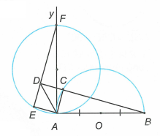
b) Phần thuận: Từ kẻ tiếp tuyến với nửa đường tròn.
Gọi .
Xét và có:
;
(do là hình vuông);
(cùng phụ với ).
(cạnh góc vuông – góc nhọn)
cố định.
Mà nên nằm trên đường tròn đường kính .
Phần đảo: HS tự làm.
Giới hạn: Tương tự câu a, ta có điểm nằm trên đường tròn đường kính , trong nửa mặt phẳng không chứa điềm .
Kết luận: Quỹ tích điểm là nửa đường tròn đường kính , trong nửa mặt phẳng không chứa điềm .
Câu 3:
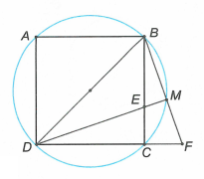
Phần thuận:
nằm trên đường tròn đường kính .
Giới hạn: trùng với thì cũng trùng với , trùng với thì cũng trùng với . Suy ra thuộc cung nhỏ .
Phần đảo: Lấy điểm thuộc quỹ tích và chứng minh .
Kết luận: Quỹ tích của điểm là cung nhỏ của đường tròn đường kính .

